Catequesis 081005

CICLO A
Domingo 27 del Tiempo Ordinario

Los malos viñadores

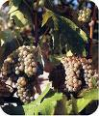
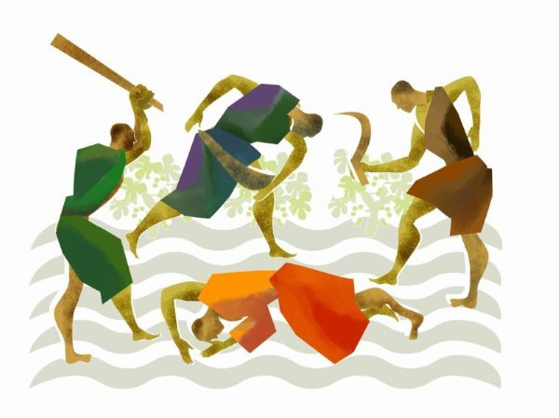
1. Lecturas de la palabra de Dios

La palabra de Dios tiene por Centro el mensaje de Jesús. Y ese mensaje se culminó con la entrega de su vida por la salvación del mundo. Ese misterio de su muerte está presente de una u otra forma en toda la Sda Escritura.

Primera lectura: Isaías 5. 1-7

La metáfora de la viña esté repetida en la Escritura con frecuencia. El canto de la Viña de Isaías es entrañable, al compararla con las referencias de Jesús a ese tipo de cultivo

“Cantaré a mi amigo la canción de mi amado acerca de su viña:
Mi amigo tenía una viña en una fértil ladera.
La había desherbado y despedregado.
Luego había plantado en ella vides escogidas.
Había edificado en ella una torre y también había labrado un lagar.
Esperaba que diese uvas buenas, pero dio uvas silvestres.
"Ahora pues, oh habitantes de Jerusalén y hombres de Judá,
juzgad entre mí y mi viña. ¿Qué más se podía haber hecho por mi viña
que yo no haya hecho en ella? ¿Por qué, pues, esperando yo
que diese uvas buenas, ha dado uvas silvestres?
Os daré a conocer lo que yo haré a mi viña: Quitaré su cerco,
y será consumida; romperé su vallado, y será pisoteada.

Lectura Segunda: Filipenses 4. 6-9

San Pablo recomendaba a los filipenses que dieran frutos buenos para que Dios sembrara en su vida bendiciones y alegrías.

“Hermanos. Por nada estéis afanosos; más bien, presentad vuestras peticiones delante de Dios en toda oración y ruego, con acción de gracias.
Y la paz de Dios, que sobrepasa todo entendimiento, guardará vuestros corazones y vuestras mentes en Cristo Jesús.
En cuanto a lo demás, hermanos, todo lo que es verdadero, todo lo honorable, todo lo justo, todo lo puro, todo lo amable, todo lo que es de buen nombre, si hay virtud alguna, si hay algo que merece alabanza, ello debe ser el centro de vuestros pensamientos.
Lo que aprendisteis, recibisteis, oísteis y visteis en mí, esto es lo que debéis hacer. El Dios de paz estará con vosotros.”

Tercera Lectura: Mateo 21. 33-43

Jesús anunció con palabras de profetas que el fin de su vida terrena se acercaba. Y que los predilectos de Dios, los hombres del pueblo elegido, le iban a arrebatar la vida, como la habían arrebatado sus padres a los antiguos profetas.

En aquel tiempo dijo Jesús: Oíd una parábola: Había un hombre, dueño de un campo, quien plantó una viña. La rodeó con una cerca, cavó en ella un lagar, edificó una torre, la arrendó a unos labradores y se fue lejos.
Pero cuando se acercó el tiempo de la cosecha, envió sus siervos a los labradores para recibir sus frutos. Y los labradores, tomando a sus siervos, a uno hirieron, a otro mataron y a otro apedrearon.
El envió de nuevo otros siervos, en mayor número que los primeros y les hicieron lo mismo.
Por último, les envió a su hijo, diciendo: "Tendrán respeto a mi hijo."
Pero al ver al hijo, los labradores dijeron entre sí: "Este es el heredero. Venid, matémosle y tomemos posesión de su herencia." Le prendieron, le echaron fuera de la viña y le mataron.
Ahora bien, cuando venga el señor de la viña, ¿qué hará con aquellos labradores?
Le dijeron los que escuchaban: A esos malvados los destruirá sin misericordia y arrendará su viña a otros labradores, quienes le pagarán el fruto a su tiempo.
Jesús les dijo entonces:
¿Nunca habéis leído en las Escrituras? Ellas dicen: La piedra que desecharon los edificadores, ésta fue hecha cabeza del ángulo. De parte del Señor sucedió esto y es maravilloso en nuestros ojos.
Por esta razón os digo que el reino de Dios será quitado de vosotros y será dado a un pueblo que producirá los frutos del reino. Y os añado: El que caiga sobre esta piedra será quebrantado y desmenuzará a cualquiera sobre quien ella caiga.
Al oír sus parábolas, los principales sacerdotes y los fariseos entendieron que él hablaba de ellos. Buscaban cómo echarle mano, pero temieron al pueblo porque le tenían por profeta”.

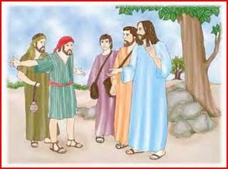

2. Comentario

Lo más sorprendente de la parábola es la referencia de Jesús al trato dado a los criados, a los profetas, y la claridad de ideas sobre lo que con él iban a hacer, como en la parábola los malvados criados lo hicieron con el hijo

Los detalles sensibles se multiplican en la referencia de Jesús:
- Es algo que deciden entre todos
- Le arrojan fuera de la viña
- Son varias veces las que han usado la violencia con los criados
- El amo de la viña se mantiene lejos , pero un día volverá
- El motivo del crimen es para quedarse con la viña al no tener heredero.

Queda clara la alusión a los profetas y a Jesucristo mismo. Con pocas pinceladas se describe el drama de la pasión que, dentro de poco, tendría que padecer a manos de los judíos! También a Él lo agarrarán, lo empujarán fuera de la ciudad de Jerusalén y lo matarán colgándolo de un madero.

Esta parábola es la historia del pueblo de Israel. Después de la muerte de Cristo, el pueblo judío fue dispersado por el mundo y la viña, la promesa de salvación, el mensaje de vida eterna, pasó a otras manos. El antiguo Israel desapareció y la nueva viña, que es ahora la Iglesia de Cristo y los nuevos viñadores los Apóstoles, comenzaron una nueva fase histórica.

Todos formamos esa nueva viña. Está llena de dones que hemos recibido de parte de Dios con tanto amor y delicadeza, y que, tal vez, no hemos todavía sabido aprovechar. El Viñador celestial sigue pendiente de su Viña. Es posible que no hayamos dado frutos buenos suficientes, sino sólo uvas amargas y podridas. Es seguro que Dios nos sigue esperando.

+ + + + +
Lo más interesante de esta parábola es que Jesús la recoge de Isaías casi literalmente. Es una viña que se alza como modelo de infidelidad. Plantada para dar alegría, sólo da disgusto y violencia. La viña que es emblema de vida y de felicidad, se alza en el relato como ocasión de sufrimiento, de muerte y de violencia. Cuando habla Isaías cita la canción de la Viña de un amigo… Jesús lleva el mensaje a la cumbre del dramatismo. Le va a pasar con la viña que su Padre plantó, con Israel, lo más terrible de su vida: su muerte y pasión.
Isaías recuerdo el trato amoroso dado a la viña: “La había desherbado y despedregado. Luego había plantado en ella vides escogidas. Había edificado en ella una torre para protegerla y también había labrado un lagar para sacar el fruto más preciado, el vino de la felicidad. Esperaba que diese uvas buenas, pero dio uvas silvestres.”
El grito del profeta es angustioso: “Ahora pues, oh habitantes de Jerusalén y hombres de Judá, juzgad entre mí y mi viña” Qué más se podía haber hecho por mi viña que yo no haya hecho en ella? ¿Por qué, pues, esperando yo que diese uvas buenas, ha dado uvas silvestres?
Y culmina su dolor con el anuncio del castigo: Ahora pues, os daré a conocer lo que yo haré a mi viña: Quitaré su cerco, y será consumida; romperé su vallado, y será pisoteada. La convertiré en una desolación; no será podada ni cultivada. Crecerán espinos y cardos, y mandaré a las nubes que no
+ + + + +
La parábola de la viña describe alegóricamente los principales acontecimientos de la relación entre Dios y su pueblo: la alianza, los profetas, la venida del Hijo y su muerte. Y se añade que el rechazo de Jesús por parte de los hombres será transformado por Dios en glorificación. El pueblo elegido ha de velar siempre para dar fruto a su tiempo.

La viña es Israel, pueblo elegido, designado como "viña del Señor" en los profetas. El dueño es Dios, que envía a sus siervos, los profetas, y por fin, el Hijo, Cristo. Los viñadores son los judíos que no aceptan a los profetas y matan al Hijo fuera de la viña, fuera de Jerusalén. El pueblo nuevo al que se entrega la viña son los paganos. La alegoría denuncia la infidelidad de Israel y afirma la extensión del Reino a los paganos. A través de este mensaje, resalta la acción providente de Dios.

Como en la historia de José, hay que ver y distinguir dos cosas: el mal que realizan los hombres desde la infidelidad y el bien que hace Dios a pesar de ese mal, y, lo que es más importante- a través de ese mal.

Este bien que Dios saca siempre no puede justificar nunca el mal cometido por el hombre, ni tampoco era necesario aquel mal para que Dios sacara este bien, pero, como este mal es acción libre de los hombres, puede cometerse. Y, una vez cometido, la providencia de Dios consiste en que su plan de bien y de salvación atraviesa ese mal y, a pesar de él, se cumple.



3. Modelo de Catequesis

1. Experiencia

Hacer una lista de cosas buenas y cosas malas que se ven hacer a los hombres entre los cuales vivimos: nuestros amigos y nuestros vecinos. Haga el educador que sus oyentes se fijen más en las cosas buenas: perdonar, ayudar, acompañar, trabajar, proteger, cuidar… que en las cosas malas: matar, robar, atropellar, maltratar…
El educador puede ayudar en el relato de cosas buenas y cosas malas y puede preparar el terreno poniendo el ejemplo de una viña, o de un campo de cultivo, en el que hay elementos excelentes: surcos, abonos, agua, aire y sol, y a veces cosas malas: piedras, insectos dañinos, hierbas malas.

2. Reflexión

Hacer caer en la cuenta de que estamos en el mundo como en una gran campo de cultivo, como en una gran viña. Tenemos que trabajar para que se aumenten las cosas buenas en ese campo y en esa viña; y debemos luchar para que se eviten o se eliminen las cosas malas.
Recomendarles a los oyentes la fidelidad, el respeto al dueño de la viña, la honestidad, la paz y la justicia. Pedirles que relacionen estas cinco palabras con el comportamiento de los malos viñadores.

3. Acción

Fabricar entre todo una lista de malos viñadores que se pueden encontrar en la Iglesia de hoy: egoístas, pecadores, violentos, perezosos, indiferentes, escépticos, explotadores, fanáticos e integristas, etc.
Es interesante hacer esta lista mediante la exploración de periódicos: noticias de guerra, de robos, de engaños. Se pue4den recortar de periódicos viejos y perfilar un mapa de topologías ajenas al Evangelio. Sus protagonistas no dudarían en matar a los criados e incluso al hijo del dueño.

4 Colaboración

Analizar otro conjunto de buenas personas, de buenos cristianos, que trabajan para que la viña, la Iglesia, esté bien atendida y cumpla su misión de dar buenos frutos y con abundancia: misioneros, educadores, sacerdotes, catequistas, padres cristianos, religiosos,

5. Interiorización

Preparar entre todo una plegaria para pedir a Dios que mande buenos viñadores a la viña y no se la confíe a gentes perversas que son capaces de matar a quienes acuden por los tributos, si ni siquiera respetar al Hijo del dueño, a Jesucristo que vino para salvar al mundo de sus pecados.

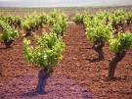

4. Ejercicios para la catequesis.

- De Pequeños

Copiar una torre como los dibujos anejos, colorearla, adornarla… comentarla. Hacer el plano del campo en que se pone para cuidar y proteger… y situar la torre. Y rodearla de viñas y de uvas. Mientras se dibuja se puede leer y comentar la parábola de Jesús y se van sugiriendo detalles que se puede añadir al dibujo dado; caminos, arroyos de agua, sombras, cercado, surcos de riego, guardias…

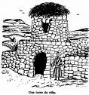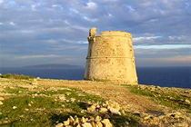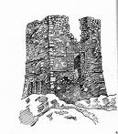

- De medianos

Interesante será construir una dramatización de la parábola: un señor, tres labradores, tres criados, el hijo. Los soldados del señor que castigarán con la muerte a los labradores. Cada uno tiene que decir lo que significa y adornarlo con algún texto de un profeta, los de Isaías con preferencia, y con la interpretación que dieron los fariseos que escuchaban y entendieron lo que Jesús quería decirles.

- De Mayores y Preadolescentes

Analizar casos que se dan en el mundo, donde unos hombres que reciben una misión no la cumplen y abusan de los bienes que se les han dado. Hablar de los cristianos. Recoger el mensaje de un profeta y determinar el valor evangélico que tiene en cuanto predicción o profecía.

Sería interesante hacer un trabajo de grupo sobre la de veces que sale en los textos del Nuevo Testamento) la idea o la palabra vid, viña, vino, sarmiento, cepa, uva, racimo… y preparar entre todos una serie de simbolismos en relación a la vida del cristiano. (Son 33 veces viña o cepas, racimo o uvas 6 veces, 42 vino o beber vino) Buscar dónde y comentar.

5. Complementos para la reflexión

Términos del Diccionario de Catequesis: Viña, Iglesia, Profetas, Apóstoles, Encarnación, Misión de Jesús, Redención, Salvación, Anuncio, Justicia, Fidelidad, Honestidad.

Libros interesantes

Tu palabra es fuego: cómo vivir el Evangelio. Fabio Ciardi. Madrid. Ciudad Nueva. 2008

El mensaje del Evangelio en los medio de comunicación y en la cultura actual. Cesar I. Mota. Madrid. Univ. Complutense. Servicio de Publicaciones 2000

Creer encarnado: cultura de la vida según el Evangelio. Paul Zulehner. Madrid. Ed. CCS. 2001

Evangelio 2008: camino verdad y vida. Varios. Madrid. San Pablo. 2007

